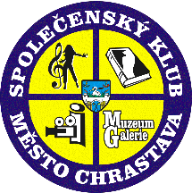
SPOLEČENSKÝ KLUB

organizační složka města Chrastava
Turpišova 407, 463 31 Chrastava
telefon: 485 143 348 fax: 485 143 344
E-mail: sklub@chrastava.cz

PŘIHLÁŠKA
„SOUTĚŽ O NEJCHUTNĚJŠÍ MOUČNÍK“

Jméno:
Příjmení:
Datum narození:
Trvalé bydliště:
Telefon nebo e-mail:

Kategorie
- DORTY
- KOLÁČE
- ŘEZY
- BUCHTY
- DROBNÉ CUKROVÍ (banánky, kokosky, makronky,…)
- OSTATNÍ

*Vyberte jednu z možností
Přihlášky odevzdávejte do 31. 8. do Infocentra na náměstí 1. máje. Zde obdržíte další informace k odevzdání přihlášených moučníků. Vyhlášení proběhne 9. 9. 2017 v rámci konání akce „Košt vín“.

